Anatomie TD1

Généralité du tronc

1 : lateral

2 : codal

6 : cranial

3 : distal

4 : proximal

5 : anterieur ou ventral

7 : palmaire

8 : codal ou distal

9 : dorsale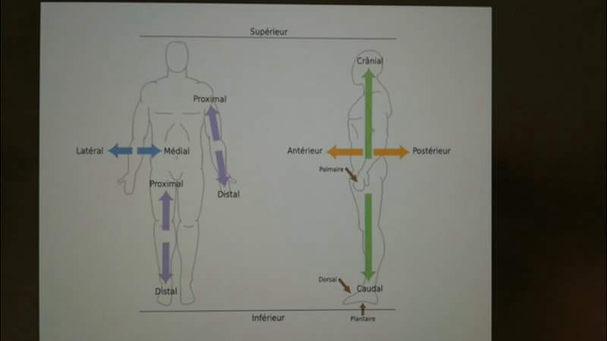

1 : adduction

2 : élévation

3 : abduction

4 : abaissement

5 : sonnette médiale

6 : sonnette latérale

Citer les mouvements de la cuisse gauche ? flexion

Dans quel plan ? sagittal

Quelles articulations se déplace : hanches, genoux, chevilles

Dans un plan presque frontal : épaule abduction

Dans un plan presque sagittal : genou droit, cheville gauche

Dans un plan transversal

Un sportif pédale sur son vélo en position normale assis sur la selle

1. Dans quel(s) plan(s) travaille le membre inférieur pendant le pédalage

Sagittal

1. Quels mouvements sont décrits par chaque articulation lors de la montée de la pédale sur le membre homolatéral a la pédale ?

Hanche : flexion / genoux : flexion / cheville : flexion

1. Quels mouvements sont décrits par chaque articulation lors de la descente de la pédale sur le membre homolatéral de la pédale ?

Quelle est l’articulation la plus proximale ? D’après sa forme, vous définirez la catégorie de cette articulation ainsi que les degrés de liberté possible : sphéroïde, abduction, flexion, extension

Quels sont les éléments qui caractérisent une articulation synoviale ? 2 surface articulaire, une capsule, membrane synoviale, synovie, ligament,

Quelle est la différence entre une articulation trochléenne(ginglyme) et un articulation trochoïde(cylindrique) ?

Classer les différentes formes d’articulation par degré de liberté ?